МИНИСТЕРСТВО ОБРАЗОВАНИЯ И НАУКИ РЕСПУБЛИКИ ТАТАРСТАН

**Государственное автономное профессиональное образовательное учреждение**

**«ЗЕЛЕНОДОЛЬСКИЙ МЕХАНИЧЕСКИЙ КОЛЛЕДЖ»**(ГАПОУ «ЗМК»)

**09.02.07 «Информационные системы и программирование»**

# МДК 07.01. УПРАВЛЕНИЕ И АВТОМАТИЗАЦИЯ БАЗ ДАННЫХ

**Отчет о практических работах**

**Исполнитель**: Камдина Полина Евгеньевна

**Группа**: 227

**Преподаватель:** Алемасов Евгений Павлович

**Дата сдачи** 30.10.2024 **Оценка** ____________

**Подпись преподавателя**  _______________________

**ЗЕЛЕНОДОЛЬСК – 2023**

**Работа №4**

**ПРИЛОЖЕНИЕ**

1. Создать таблицы базы данных.

2. Установить связи между таблицами.

3. Заполнить таблицы данными. Каждая таблица должна содержать не

менее 10 записей.

Описание предметной области:

Платный прием пациентов проводится врачами разных специальностей

(хирург, терапевт, кардиолог, офтальмолог и т.д.). При оформлении

приема должна быть сформирована квитанция об оплате приема, в которой

указывается информация о пациенте, о враче, который консультирует

пациента, о стоимости приема, о дате приема.

Пациент оплачивает за прием некоторую сумму, которая

устанавливается персонально для каждого врача. За каждый прием врачу

отчисляется фиксированный процент от стоимости приема. Процент

отчисления от стоимости приема на зарплату врача также устанавливается

персонально для каждого врача.

Размер начисляемой врачу заработной платы за каждый прием

вычисляется по формуле: Зарплата = Стоимость приема * Процент отчисления

на зарплату. Из этой суммы вычитается подоходный налог, составляющий

13% от начисленной зарплаты.

Предлагаемый набор базовых таблиц:

1. Врачи

2. Пациенты

3. Прием пациентов

Минимальный набор полей базовых таблиц:

1. ФИО врача

2. Специальность врача

3. Стоимость приема

4. Процент отчисления на зарплату

5. Фамилия пациента

6. Имя пациента

7. Отчество пациента

8. Дата рождения пациента

9. Адрес пациента

10. Дата приема

Результат:

1 таблица doctors

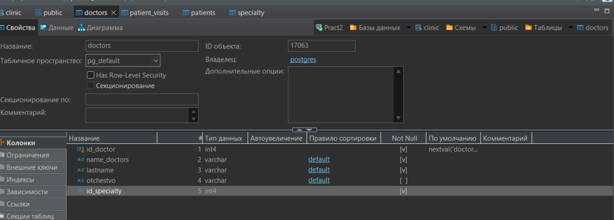

2 таблица patients

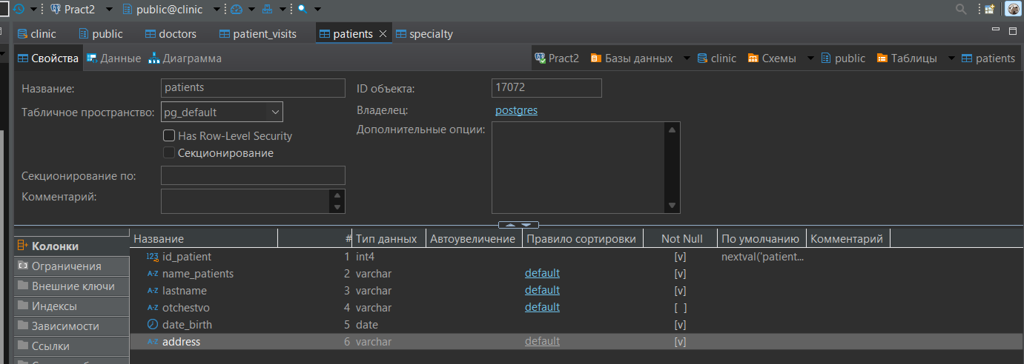

3 таблица patient_visits

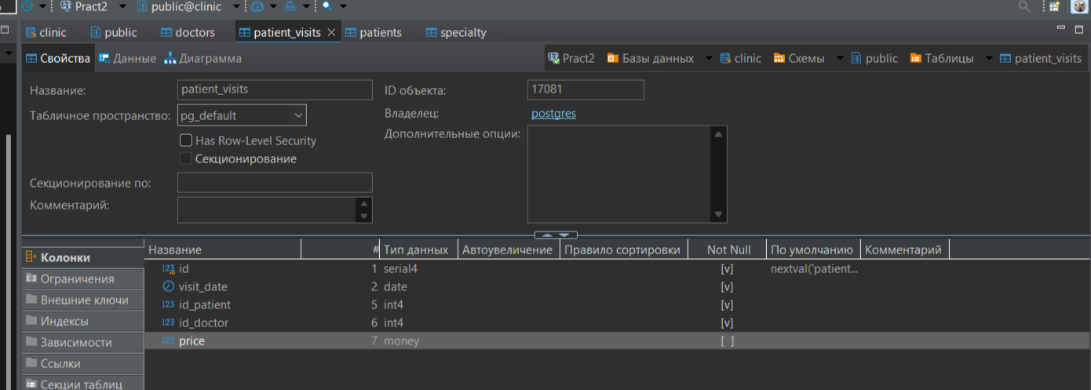

4 таблица specialty

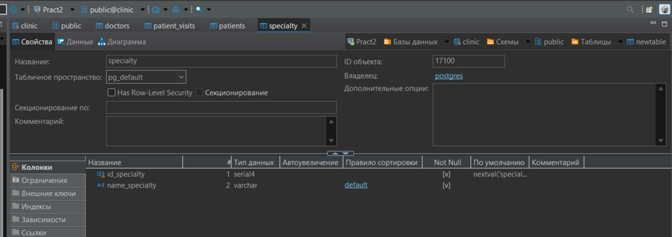

Создадим связь между таблицами с помощью внешних ключей.

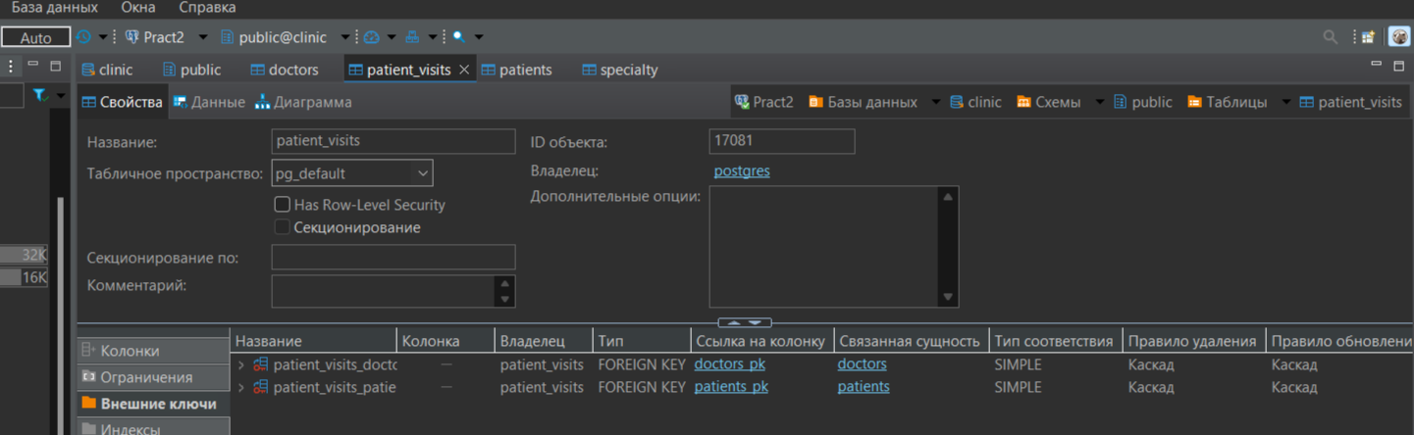

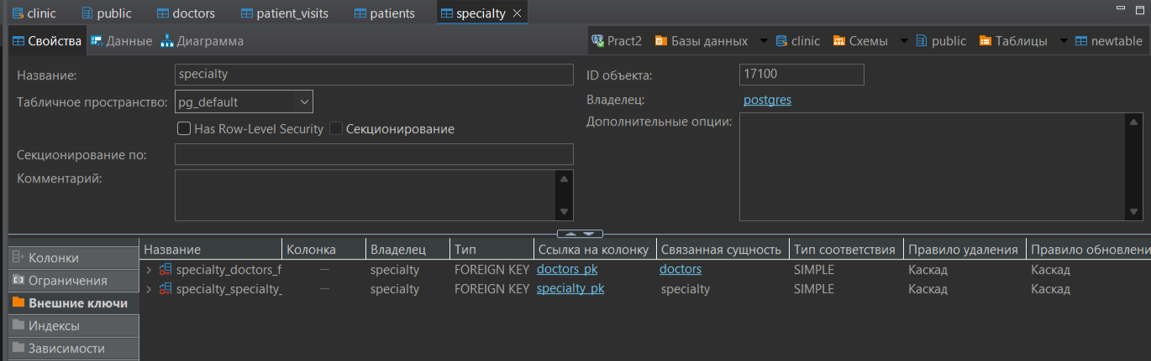

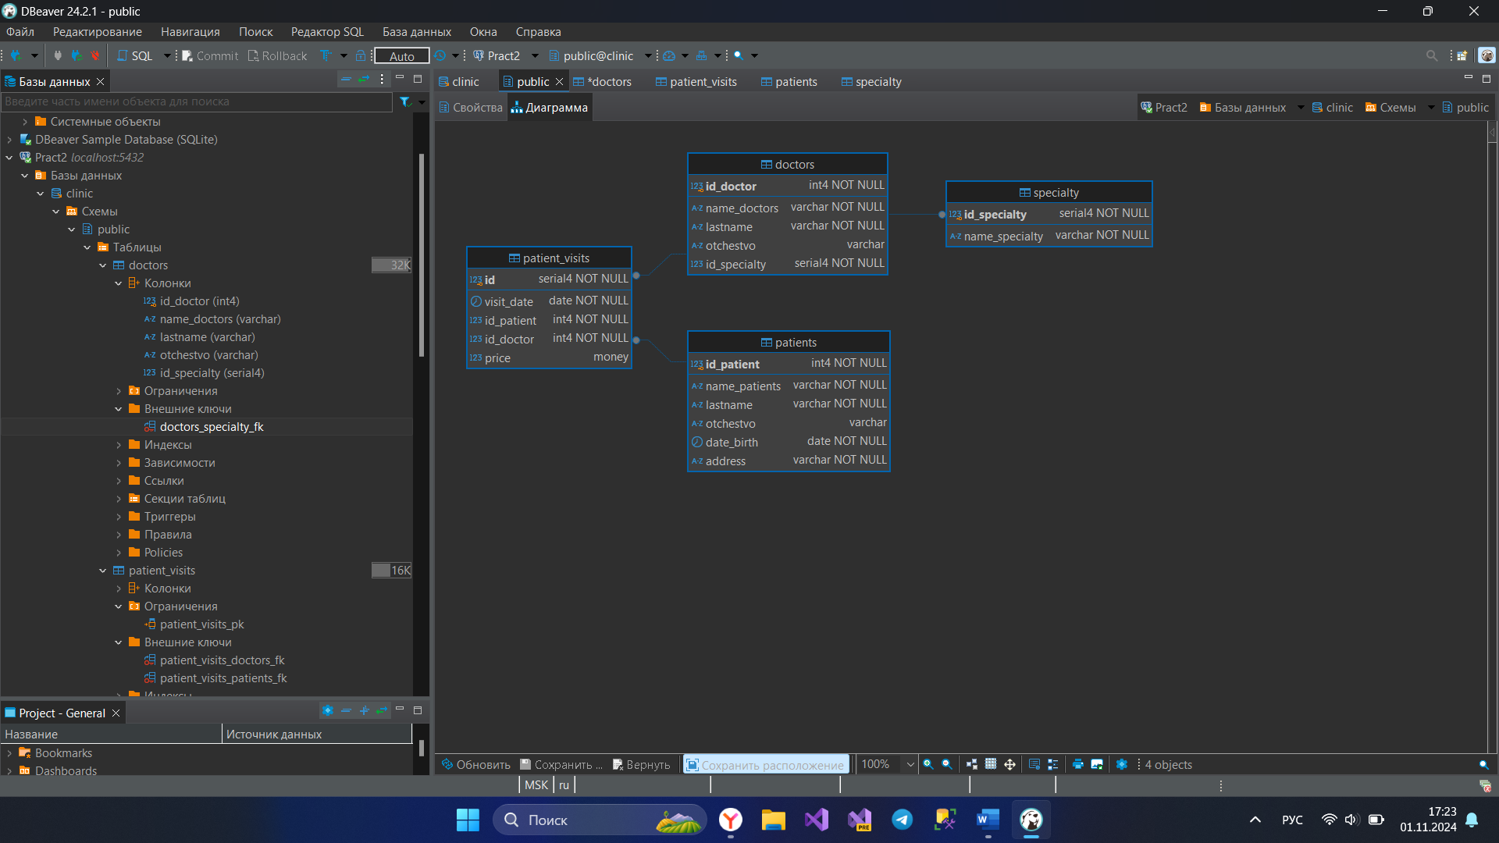

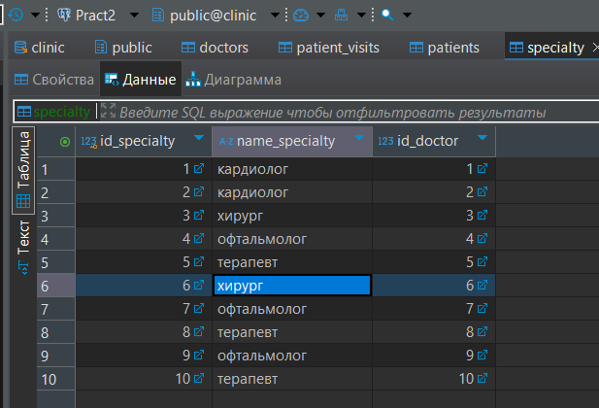

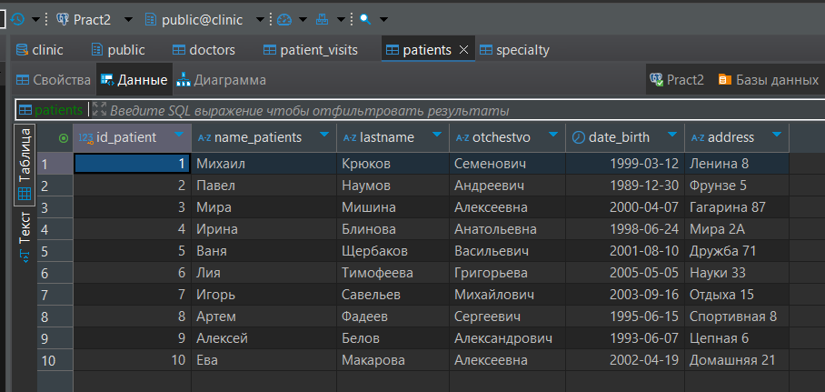

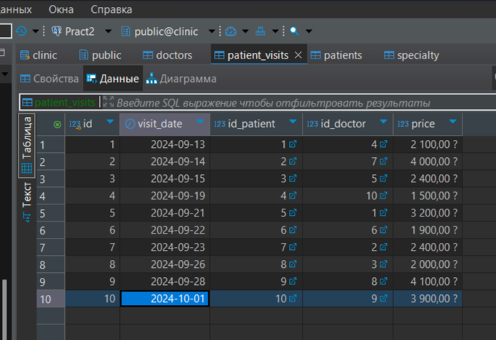

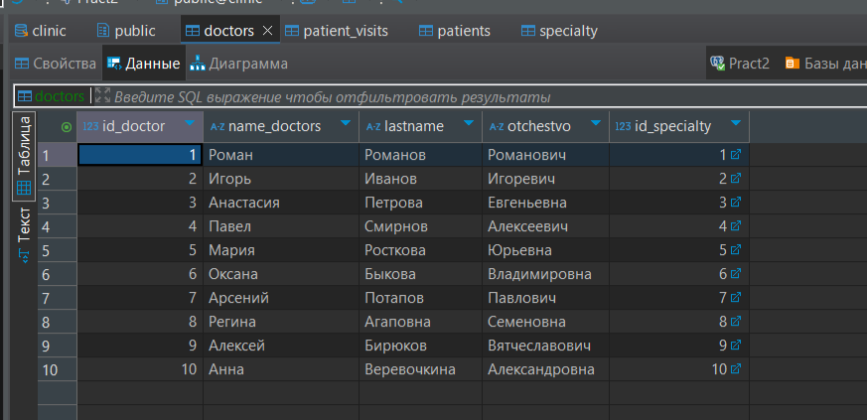

-- DROP SCHEMA public;

**CREATE** **SCHEMA** public **AUTHORIZATION** pg_database_owner;

**COMMENT** **ON** **SCHEMA** public **IS** 'standard public schema';

-- DROP SEQUENCE doctors_id_seq;

**CREATE** **SEQUENCE** doctors_id_seq

**INCREMENT** **BY** 1

**MINVALUE** 1

**MAXVALUE** 2147483647

**START** 1

**CACHE** 1

**NO** **CYCLE**;

-- Permissions

**ALTER** **SEQUENCE** doctors_id_seq **OWNER** **TO** postgres;

**GRANT** **ALL** **ON** **SEQUENCE** doctors_id_seq **TO** postgres;

-- DROP SEQUENCE patient_visits_id_seq;

**CREATE** **SEQUENCE** patient_visits_id_seq

**INCREMENT** **BY** 1

**MINVALUE** 1

**MAXVALUE** 2147483647

**START** 1

**CACHE** 1

**NO** **CYCLE**;

-- Permissions

**ALTER** **SEQUENCE** patient_visits_id_seq **OWNER** **TO** postgres;

**GRANT** **ALL** **ON** **SEQUENCE** patient_visits_id_seq **TO** postgres;

-- DROP SEQUENCE patients_id_seq;

**CREATE** **SEQUENCE** patients_id_seq

**INCREMENT** **BY** 1

**MINVALUE** 1

**MAXVALUE** 2147483647

**START** 1

**CACHE** 1

**NO** **CYCLE**;

-- Permissions

**ALTER** **SEQUENCE** patients_id_seq **OWNER** **TO** postgres;

**GRANT** **ALL** **ON** **SEQUENCE** patients_id_seq **TO** postgres;

-- DROP SEQUENCE specialty_id_specialty_seq;

**CREATE** **SEQUENCE** specialty_id_specialty_seq

**INCREMENT** **BY** 1

**MINVALUE** 1

**MAXVALUE** 2147483647

**START** 1

**CACHE** 1

**NO** **CYCLE**;

-- Permissions

**ALTER** **SEQUENCE** specialty_id_specialty_seq **OWNER** **TO** postgres;

**GRANT** **ALL** **ON** **SEQUENCE** specialty_id_specialty_seq **TO** postgres;

-- public.doctors определение

-- Drop table

-- DROP TABLE doctors;

**CREATE** **TABLE** doctors (

id_doctor **int4** **DEFAULT** **nextval**('doctors_id_seq'::**regclass**) **NOT** **NULL**,

name_doctors **varchar** **NOT** **NULL**,

lastname **varchar** **NOT** **NULL**,

otchestvo **varchar** **NULL**,

id_specialty serial4 **NOT** **NULL**,

**CONSTRAINT** doctors_pk **PRIMARY** **KEY** (id_doctor)

);

-- Permissions

**ALTER** **TABLE** doctors **OWNER** **TO** postgres;

**GRANT** **ALL** **ON** **TABLE** doctors **TO** postgres;

-- public.patients определение

-- Drop table

-- DROP TABLE patients;

**CREATE** **TABLE** patients (

id_patient **int4** **DEFAULT** **nextval**('patients_id_seq'::**regclass**) **NOT** **NULL**,

name_patients **varchar** **NOT** **NULL**,

lastname **varchar** **NOT** **NULL**,

otchestvo **varchar** **NULL**,

date_birth **date** **NOT** **NULL**,

address **varchar** **NOT** **NULL**,

**CONSTRAINT** patients_pk **PRIMARY** **KEY** (id_patient)

);

-- Permissions

**ALTER** **TABLE** patients **OWNER** **TO** postgres;

**GRANT** **ALL** **ON** **TABLE** patients **TO** postgres;

-- public.patient_visits определение

-- Drop table

-- DROP TABLE patient_visits;

**CREATE** **TABLE** patient_visits (

id serial4 **NOT** **NULL**,

visit_date **date** **NOT** **NULL**,

id_patient **int4** **NOT** **NULL**,

id_doctor **int4** **NOT** **NULL**,

price **money** **NULL**,

**CONSTRAINT** patient_visits_pk **PRIMARY** **KEY** (id),

**CONSTRAINT** patient_visits_doctors_fk **FOREIGN** **KEY** (id_doctor) **REFERENCES** doctors(id_doctor) **ON** **DELETE** **CASCADE** **ON** **UPDATE** **CASCADE**,

**CONSTRAINT** patient_visits_patients_fk **FOREIGN** **KEY** (id_patient) **REFERENCES** patients(id_patient) **ON** **DELETE** **CASCADE** **ON** **UPDATE** **CASCADE**

);

-- Permissions

**ALTER** **TABLE** patient_visits **OWNER** **TO** postgres;

**GRANT** **ALL** **ON** **TABLE** patient_visits **TO** postgres;

-- public.specialty определение

-- Drop table

-- DROP TABLE specialty;

**CREATE** **TABLE** specialty (

id_specialty serial4 **NOT** **NULL**,

name_specialty **varchar** **NOT** **NULL**,

id_doctor serial4 **NOT** **NULL**,

**CONSTRAINT** specialty_pk **PRIMARY** **KEY** (id_specialty),

**CONSTRAINT** specialty_doctors_fk **FOREIGN** **KEY** (id_doctor) **REFERENCES** doctors(id_doctor) **ON** **DELETE** **CASCADE** **ON** **UPDATE** **CASCADE**,

**CONSTRAINT** specialty_specialty_fk **FOREIGN** **KEY** (id_specialty) **REFERENCES** specialty(id_specialty) **ON** **DELETE** **CASCADE** **ON** **UPDATE** **CASCADE**

);

-- Permissions

**ALTER** **TABLE** specialty **OWNER** **TO** postgres;

**GRANT** **ALL** **ON** **TABLE** specialty **TO** postgres;

-- Permissions

**GRANT** **ALL** **ON** **SCHEMA** public **TO** pg_database_owner;

**GRANT** **USAGE** **ON** **SCHEMA** public **TO** public;

**INSERT** **INTO** public.doctors (id_doctor,name_doctors,lastname,otchestvo,id_specialty) **VALUES**

(1,'Роман','Романов','Романович',1),

(2,'Игорь','Иванов','Игоревич',2),

(3,'Анастасия','Петрова','Евгеньевна',3),

(4,'Павел','Смирнов','Алексеевич',4),

(5,'Мария','Росткова','Юрьевна',5),

(6,'Оксана','Быкова','Владимировна',6),

(7,'Арсений','Потапов','Павлович',7),

(8,'Регина','Агаповна','Семеновна',8),

(9,'Алексей','Бирюков','Вятчеславович',9),

(10,'Анна','Веревочкина','Александровна',10);

**INSERT** **INTO** public.patient_visits (id,visit_date,id_patient,id_doctor,price) **VALUES**

(1,'2024-09-13',1,4,2 100,00 ?),

(2,'2024-09-14',2,7,4 000,00 ?),

(3,'2024-09-15',3,5,2 400,00 ?),

(4,'2024-09-19',4,10,1 500,00 ?),

(5,'2024-09-21',5,1,3 200,00 ?),

(6,'2024-09-22',6,6,1 900,00 ?),

(7,'2024-09-23',7,2,2 400,00 ?),

(8,'2024-09-26',8,3,2 000,00 ?),

(9,'2024-09-28',9,8,4 100,00 ?),

(10,'2024-10-01',10,9,3 900,00 ?);

**INSERT** **INTO** public.patients (id_patient,name_patients,lastname,otchestvo,date_birth,address) **VALUES**

(1,'Михаил','Крюков','Семенович','1999-03-12','Ленина 8'),

(2,'Павел','Наумов','Андреевич','1989-12-30','Фрунзе 5'),

(3,'Мира','Мишина','Алексеевна','2000-04-07','Гагарина 87'),

(4,'Ирина','Блинова','Анатольевна','1998-06-24','Мира 2А'),

(5,'Ваня','Щербаков','Васильевич','2001-08-10','Дружба 71'),

(6,'Лия','Тимофеева','Григорьева','2005-05-05','Науки 33'),

(7,'Игорь','Савельев','Михайлович','2003-09-16','Отдыха 15'),

(8,'Артем','Фадеев','Сергеевич','1995-06-15','Спортивная 8'),

(9,'Алексей','Белов','Александрович','1993-06-07','Цепная 6'),

(10,'Ева','Макарова','Алексеевна','2002-04-19','Домашняя 21');

**INSERT** **INTO** public.specialty (id_specialty,name_specialty,id_doctor) **VALUES**

(1,'кардиолог',1),

(2,'кардиолог',2),

(3,'хирург',3),

(4,'офтальмолог',4),

(5,'терапевт',5),

(6,'хирург',6),

(7,'офтальмолог',7),

(8,'терапевт',8),

(9,'офтальмолог',9),

(10,'терапевт',10);